ОТ ОТДЕЛЬНЫХ ЗАДАЧ ОБРАБОТКИ ДАННЫХ К ИНТЕГРИРОВАННОЙ ИНФОРМАЦИОННОЙ СИСТЕМЕ ВУЗА
Овсянникова М. Р

С начала становления вычислительного центра МЭИ выделилось направление обработки данных, связанных с деятельностью вуза. Это направление поддерживалось руководством МЭИ и руководителем вычислительного центра и развивалось как в теоретическом, так и в практическом плане. Яркими теоретиками направления обработки больших объемов данных можно считать:
Башмакова И.А. - применение теории графов;
Зубова В.С. – исследование методов сортировки – объединения;
Калитина С.С. – трансляторы языков программирования и специализированных оболочек;
Фомина Л.М. – объектно-ориентированный анализ и программирование;
Еремеева А.П. – теория расписаний;
Казарицкого С.Д. - реляционная модель данных в системах управления базами данных.
Концепция заведующего вычислительного центра (ВЦ) МЭИ Челнокова Н.И. - все исследования сотрудников ВЦ МЭИ должны иметь реальный практический выход. И он был: это востребованные на тот момент времени программные продукты (пакеты прикладных программ) по всем перечисленным направлениям, системы обработки данных. Разработанные в ВЦ МЭИ программные продукты использовались не только в МЭИ, но и других вузах.
Разработка первых информационных систем осуществлялась в машинных кодах (в кодах ЭВМ «Минск-22»). Кстати, базовой для ЭВМ «Минск-22» была «Минск-2», усовершенствованная инженерами и сотрудниками ВЦ и проработавшая в ВЦ МЭИ довольно значительный период,
Носители больших объемов данных для «Минск-22» – магнитные ленты. Время доступа к данным, размещенным на магнитной ленте, определялось минутами. Исходные данные, например, оценки студентов группы за сданный экзамен, готовились на перфоленте. Подготовкой данных на перфолентах, перфокартах занимались сотрудники отдела подготовки данных ВЦ. От их квалификации зависело очень многое. Так молодые специалисты учились понимать важность любой работы, уважать мастерство.

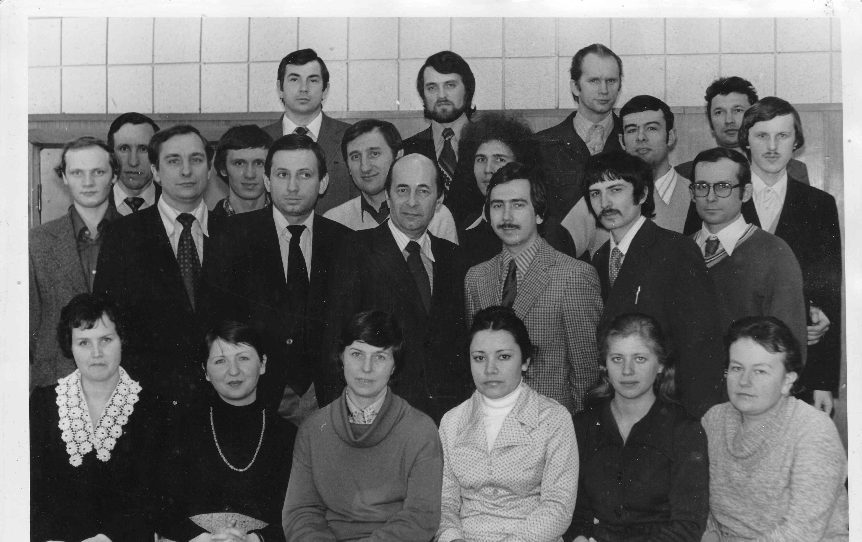Отдел вычислительных машин ВЦ, 1980-е гг.

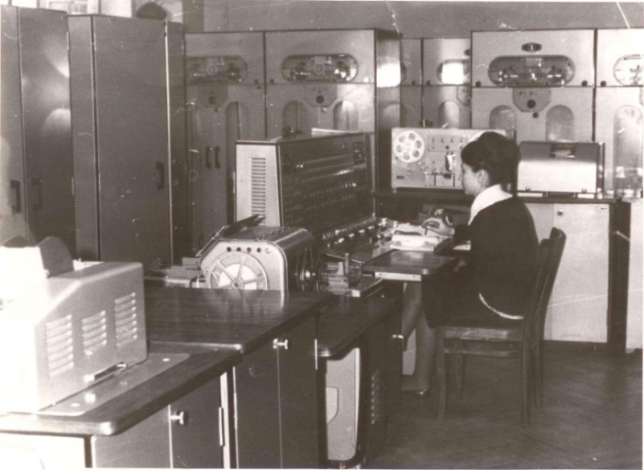 «Минск 2», 1967 г.
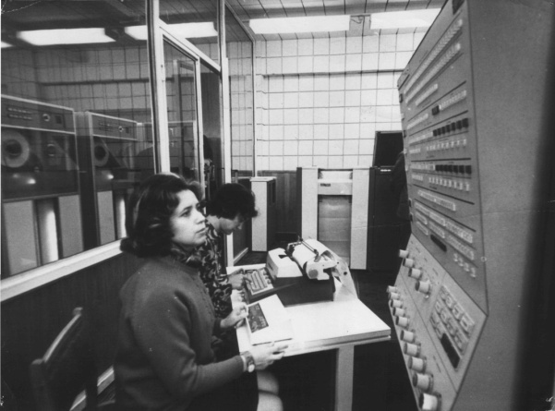 ЕС 1020, 1975 г.

При разработке алгоритмов обработки больших объемов данных важно было учитывать особенности технических средств (работы лентопротяжных механизмов, их количества, доступного объема основной памяти и многое другое). Так молодые специалисты на практике познавали важность теории программирования.
В те годы в рабочее время сотрудники ВЦ разрабатывали алгоритмы, писали программы, переносили их на носитель (сначала - перфоленты, затем появилась возможность использования перфокарт), исправляли ошибки перфорации, а поздно вечером или рано утром – отлаживали программы, запускали их на выполнение. Как правило, автору программы приходилось присутствовать и в процессе выполнения отлаженной программы, поскольку в процессе ее выполнения могли возникнуть непредвиденные ситуации: проблема с электропитанием или с зависанием лентопротяжного механизма. Для таких ситуаций составить инструкцию для оператора ЭВМ практически невозможно. При таком режиме работы приходилось очень тщательно планировать и прорабатывать все шаги, связанные с разработкой алгоритмов, написанием и отладкой программ. Приходило понимание того, как важны исследования в области теории программирования, теории алгоритмов. Но какую радость приносили результаты! На память приходит программа, разработанная С.С. Калитиным: колода перфокарт высотой в полметра на его рабочем столе. Многие, ссылаясь на классиков теории программирования, подшучивали над размером программы. В соответствии с теорией программирования такого объема программу нужно писать и отлаживать «по частям». Но Сергей Серафимович исправил ошибки перфорации и программа заработала.
Сотрудники ВЦ изучали труды классиков программирования, с нетерпением ждали выхода очередных номеров журналов из области Computer Science, следили за планами издательств по выпуску литературы. С одинаковым интересом читали статьи на русском и английском (немецком), но с нетерпением ждали выхода серии книг Д. Кнута «Искусство программирования» на русском языке. В вычислительном центре в то время была великолепная библиотека (заведующий ВЦ уделял большое внимание формированию ее фонда), возглавляемая высококлассным специалистом, просто мастером своего дела.
История информационных систем МЭИ началась с систем «Успеваемость студентов» и «Приемная комиссия». Платформа - Минск-22, программирование в кодах (рисунок 1).

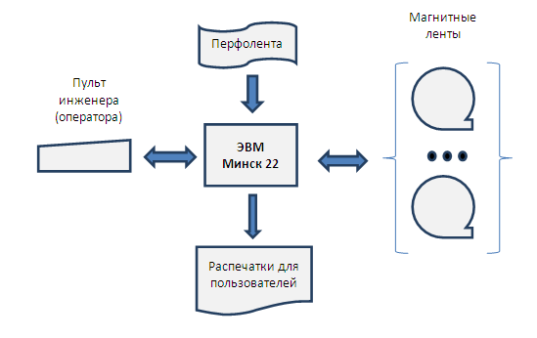
Далее в качестве технической платформы появилась ЕС ЭВМ с набором трансляторов для языков программирования. Для решения задач обработки данных использовались Ассемблер, PL/1. Появились системы управления базами данных (СУБД), в том числе СУБД АДОНИС (разработка ВЦ МЭИ) (рисунок 2).
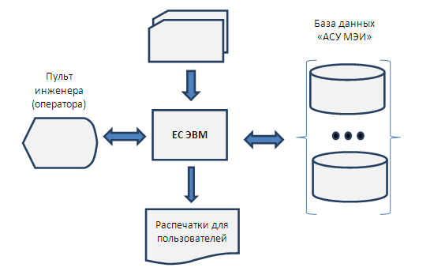

В ВЦ МЭИ, как в зеркале, отразился весь путь становления отечественной компьютерной науки и практики.
Со временем появился многомашинный комплекс ЕС ЭВМ с установленной на нем системой виртуальных машин. Это явилось основой для создания компьютерных классов.
Руководство МЭИ сознавало важность обучения студентов технического вуза компьютерным наукам. Для развертывания компьютерных классов был выделен отдельный корпус, что стало отличной базой для практики инженеров вычислительного центра, повышения их квалификации.
Появились классы персональных ЭВМ, совместимых с IBM PC. Было налажено международное сотрудничество ВЦ МЭИ с институтом микропроцессорной техники в Болгарии.
МЭИ одним из первых вузов Москвы получил выход в Европейскую академическую и исследовательскую сеть (EARN).
На базе перечисленных технических средств проводилось обучение студентов, аспирантов, преподавателей, инженеров. Каждый аспирант МЭИ того времени должен был сдать зачет по основам программирования. Компьютер становился инструментом, доступным массовому пользователю.
Это было качественное изменение в жизни ВЦ МЭИ, происходившее под руководством талантливого руководителя И.В. Огнева. Этот период можно характеризовать как начало формирования той архитектуры вычислительных средств ВЦ МЭИ, которую мы имеем сейчас.
С точки зрения направления развития информационных систем сотрудники, участвующие в их разработке и сопровождении, получили возможность доступа к средствам вычислительной техники практически в круглосуточном режиме и не только на рабочем месте.
В декабре 2008 года компания Microsoft и Московский энергетический институт объявили об открытии Центра инноваций (Microsoft Innovation Center, MIC). Инициатива Microsoft и МЭИ по открытию такого центра была направлена на создание площадки для подготовки высококвалифицированных специалистов, владеющих современными информационными технологиями, дополнительного обучения студентов и аспирантов, повышения квалификации преподавателей и сотрудников МЭИ, а также реализации проектов по разработке программного обеспечения на платформе Microsoft. Это событие стало значимым в жизни ВЦ МЭИ. Современные разработки информационных систем ведутся преимущественно на платформе Microsoft.
Сегодня информационно-вычислительный центр развивает и поддерживает корпоративную информационную систему НИУ «МЭИ», в состав которой входят подсистемы:
ИРИС (Студент) обеспечивает хранение информации о студентах, создание, согласование, утверждение и ввод в действие приказов по студентам, подготовка отчетности по студентам, хранение истории обучения и движения студентов;
Планирование учебного процесса (ПЛУП), созданная на платформе Microsoft. Система обеспечивает поддержку учебного процесса в части составления учебных планов, графиков учебного процесса, планов теоретического обучения, семестровых учебных планов, расчета нагрузки кафедр и преподавателей, помощь в составлении расписания;
Сессия обеспечивает процесс проведения сессии: подготовку и печать всех видов ведомостей и листов на пересдачу, подготовку промежуточной и итоговой отчетности по сессии;
ИнтерСОД предназначена для подготовки, оформления, печати и учета документов государственного образца о получении высшего образования. Позволяет готовить европейское приложение к диплому;
Сотрудник, созданная на платформе Microsoft Dynamics. Система обеспечивает задачи управления всеми видами персонала вуза (прием, хранение информации, создание, согласование, утверждение и ввод в действие приказов, подготовка отчетности, хранение истории);
СТИМ – система материального стимулирования сотрудников университета;
Научно-исследовательские и опытно-конструкторские работы (НИР и ОКР) предназначена для ведения учета договорных документов, контроля и мониторинга финансовых потоков, сопровождающих научно-исследовательские работы (НИР) и опытно-конструкторские разработки (ОКР) в вузе.
Интернет-портал, созданный на платформе Microsoft SharePoint. Портал предназначен для официального представления университета в сети Интернет. Обеспечивает интеграцию с внутренними системами вуза, повышает эффективность управления, создает информационное поле для различной аудитории. Портал поддерживается на двух языках (русском и английском), имеет версию для слабовидящих. Поддерживаются страницы для студентов МЭИ, желающих обучаться за рубежом, и для иностранных студентов, желающих получить образование в МЭИ. В соответствии с российским законодательством представлены сайт закупок НИУ «МЭИ», сайт диссертационных советов НИУ «МЭИ»;
Общеуниверситетская система электронной почты (ОСЭП) является корпоративной подсистемой, предназначенной для обеспечения информационного обмена между преподавателями, сотрудниками, студентами и аспирантами университета. В частности, в состав ОСЭП включены такие функции, как единая адресная книга университета, мощная поисковая система, возможность отправки писем через WEB, предоставление сведений об административных единицах и сотрудниках университета, наличие общих папок, публикация расписания на портале МЭИ.
Важно отметить, что и сегодня в ИВЦ сохранилась преемственность традиций: на разработку информационных систем МЭИ приходят молодые грамотные выпускники вуза. Они получают большой опыт практической работы, имеют возможность повысить квалификацию, понимают важность теории программирования и необходимость постоянного самообразования с использованием всех доступных на сегодняшний день источников информации. Получив опыт участия в реальных проектах, они осмысливают его, участвуя в процессе обучения студентов. Так на ВЦ было всегда. Для специалиста очень важно не только самому научиться чему-то на практике, но и осмыслить полученный опыт. Именно это и происходит в процессе обучения. Из сотрудников ВЦ получаются грамотные преподаватели. И в этом смысле ВЦ МЭИ можно считать кузницей кадров в области ИТ.

Справка об авторе:

Овсянникова Марина Ростиславовна, руководитель отдела разработки и внедрения информационных систем и прикладного программного обеспечения ИВЦ.

Выпускница МЭИ 1973 года, факультет автоматики и вычислительной техники, кафедра прикладной математики.

Работала в МЭИ в 1976-1996 гг. Работает в ИВЦ с 2010 года.

